01 сентября 2020 г. Санкт-Петербург
Коммерческое предложение
ООО "Атлант", производитель ручных листогибочных станков «Атлант» предлагает:
ручные листогибочные станки «Атлант» Стандарт 1800-3100мм с отрезным устройством.
Модель | Атлант 1500 | Атлант 2000 | Атлант 2500 | Атлант 3000
Длина гиба, мм | 1800 | 2600 | 2800 | 3100
Длина реза отрезного устройства (роликовых ножниц), мм | 1500 | 2300 | 2500 | 3100
Толщина гиба, мм  - нержавеющая сталь !  - оцинкованная сталь !  - сталь, алюминий и медь  можно гнуть окрашенный металл | 1,0  1,2  1,2 | 0,8  1,0  1,0 | 0,8  1,0  1,0 | 0,8  1,0  1,0
Толщина отрезаемого металла, мм  - оцинкованная сталь !  - нержавеющая сталь !  - сталь, алюминий, медь | 1,0 | 1,0 | 1,0 | 1,0
Глубина подачи, мм | без ограничения | без ограничения | без ограничения | без ограничения
Минимальная ширина загибаемой полки, мм | 5  +/-1,5 | 5  +/-1,5 | 5  +/-1,5 | 5  +/-1,5
Угол гиба / дозагиб, ° | 0-135/180  (можно вальцевать) | 0-135/180  (можно вальцевать) | 0-135/180  (можно вальцевать) | 0-135/180  (можно вальцевать)
Отрезное устройство в комплекте | есть | есть | есть | есть
Размеры, Д х Ш х В, мм | 2000х750х1100 | 2700х750х1100 | 3000х750х1100 | 3300х750х1100
Масса, кг | 160 | 190 | 240 | 290
Цена, руб. с НДС розничная | 67 000 | 78 000 | 84 000 | 89 000
Фотографии: http://www.russian-listogib.ru/model/ruchnoj-listogib-ls.html
Видео: http://www.russian-listogib.ru/video.html
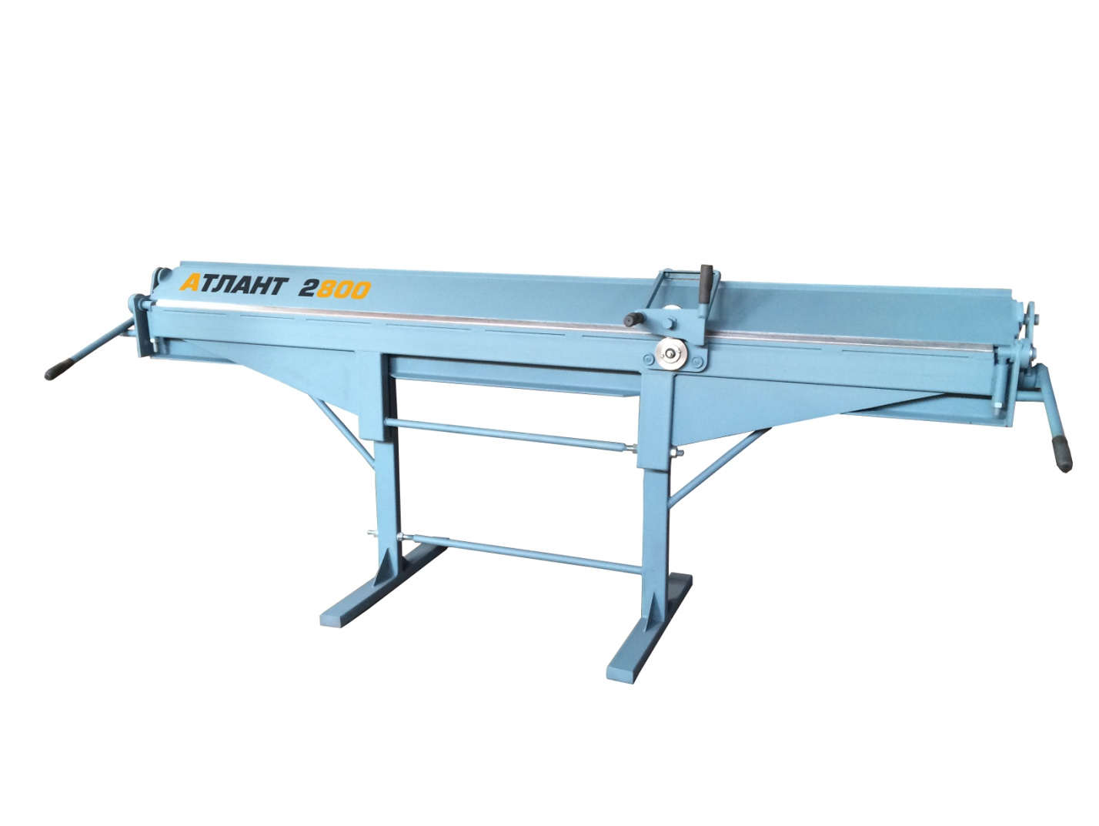
Если Вас заинтересовало данное предложение, присылайте реквизиты вашей организации на электр. почту: best-listogib@yandex.ru и мы выставим Вам счёт. По всем вопросам обращайтесь также по этому адресу эл. почты или по телефону: 8 800 100 38 31 или +7-960-226-47-36 (моб.).
Ручные листогибочные станки «Атлант» 2000 - 3000

Коммерческое предложение
ООО "Атлант", производитель ручных листогибочных станков «Атлант» предлагает:
усиленные ручные листогибочные станки «Атлант» Плюс 1800-3100мм с отрезным устройством.
Модель | Атлант Плюс 1500 | Атлант Плюс 2000 | Атлант Плюс 2500 | Атлант Плюс 3000
Длина гиба, мм | 1800 | 2600 | 2800 | 3100
Длина реза отрезного устройства (роликовых ножниц), мм | 1500 | 2300 | 2500 | 3100
Толщина гиба, мм  - нержавеющая сталь !  - оцинкованная сталь !  - сталь, алюминий и медь  можно гнуть окрашенный металл | 1,5  1,5  1,5 | 0,8  1,0  1,2 | 0,8  1,0  1,2 | 0,8  1,0  1,2
Толщина отрезаемого металла, мм  - оцинкованная сталь !  - нержавеющая сталь !  - сталь, алюминий, медь | 1,0 | 1,0 | 1,0 | 1,0
Глубина подачи, мм | без ограничения | без ограничения | без ограничения | без ограничения
Минимальная ширина загибаемой полки, мм | 5  +/-1,5 | 5  +/-1,5 | 5  +/-1,5 | 5  +/-1,5
Угол гиба / дозагиб, ° | 0-135/180  (можно вальцевать) | 0-135/180  (можно вальцевать) | 0-135/180  (можно вальцевать) | 0-135/180  (можно вальцевать)
Отрезное устройство в комплекте | есть | есть | есть | есть
Размеры, Д х Ш х В, мм | 2000х750х1100 | 2700х750х1100 | 3000х750х1100 | 3300х750х1100
Масса, кг | 180 | 210 | 260 | 310
Цена, руб. с НДС розничная | 72 000 | 83 000 | 89 000 | 94 000
Фотографии: http://www.russian-listogib.ru/model/ruchnoj-listogib-ls-um.html
Видео: http://www.russian-listogib.ru/video.html
Усиленные ручные листогибочные станки «Атлант» Плюс 2000 - 3000
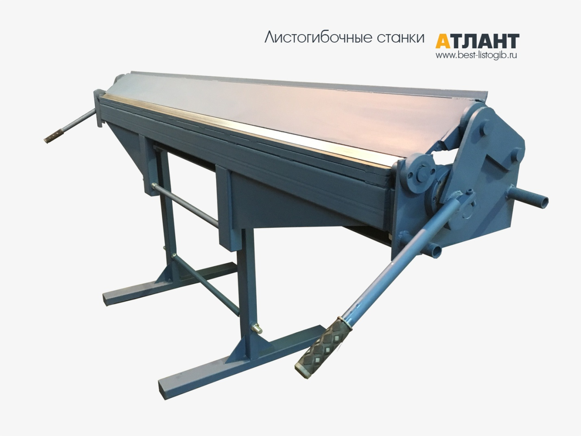

Коммерческое предложение
ООО "Атлант", производитель ручных листогибочных станков «Атлант» предлагает:
сегментные ручные листогибочные станки «Атлант» Сегмент 1800-2800мм с отрезным устройством.
Модель | Атлант Сегмент 1500 | Атлант Сегмент 2000 | Атлант Сегмент 2500
Длина гиба, мм | 1800 | 2600 | 2800
Длина реза отрезного устройства (роликовых ножниц), мм | 1500 | 2300 | 2500
Толщина гиба, мм  - нержавеющая сталь !  - оцинкованная сталь !  - сталь, алюминий и медь  можно гнуть окрашенный металл | 1,2  1,5  2,0 | 1,0 (1,2*)  1,2 (1,8*)  1,2 (2,0*) | 1,0 (1,2*)  1,2 (1,8*)  1,2 (2,0*)
Толщина отрезаемого металла, мм  - оцинкованная сталь !  - нержавеющая сталь !  - сталь, алюминий, медь | 1,0 | 1,0 | 1,0
Глубина подачи, мм | без ограничения | без ограничения | без ограничения
Минимальная ширина загибаемой полки, мм | 5  +/-1,5 | 5  +/-1,5 | 5  +/-1,5
Угол гиба / дозагиб, ° | 0-135/180  (можно вальцевать) | 0-135/180  (можно вальцевать) | 0-135/180  (можно вальцевать)
Отрезное устройство в комплекте | есть | есть | есть
Размеры, Д х Ш х В, мм | 2000х750х1100 | 2700х750х1100 | 3000х750х1100
Масса, кг | 220 | 240 | 290
Цена, руб. с НДС розничная | 105 000 | 135 000 | 145 000
* - толщина листа (1,8*) и (2,0*) мм - при гибки листа, длиной не более 1500мм.
Станки «Атлант» Сегмент оснащены сегментами (пластинами) из высокопрочной хвг стали, благодаря которым при работе с более толстой сталью от 1,2-2,0мм верхняя прижимная планка станка прослужит намного дольше! Модель «Атлант» Сегмент 2000 (2500мм) оснащена 5-ю сегментами из ХВГ стали. Размеры одного сегмента: 500 х 150 х 18 мм.
Изготовим сегменты нужного Вам размера! Длина 1 сегмента может варьироваться от 50 до 500мм.
Фотографии: http://www.russian-listogib.ru/model/ruchnoj-listogib-ls-u.html
Видео: http://www.russian-listogib.ru/video.html
Сегментные ручные листогибочные станки «Атлант» Сегмент 2000 - 2500
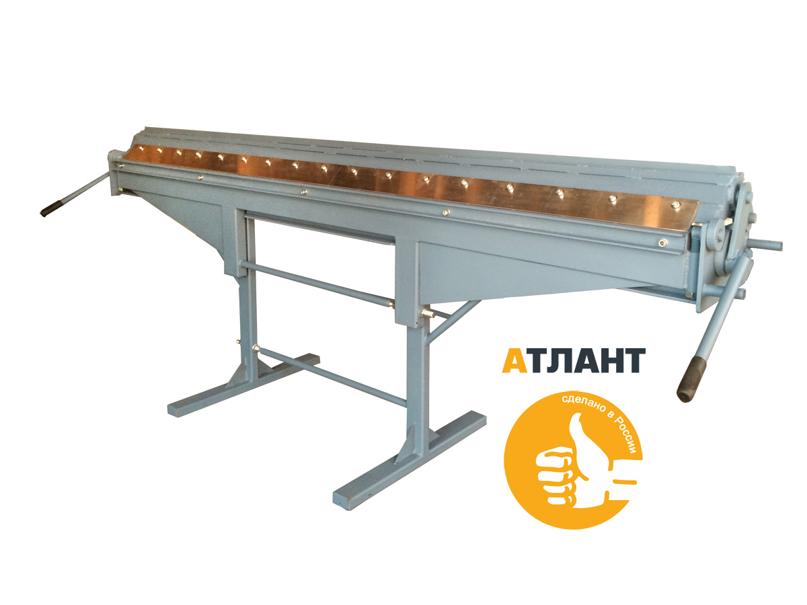

1) Стоимость оборудования (прайс-лист):
№ п/п | Модель | Розничная цена | Сроки поставки
Стандартные модели "Стандарт"
1 | «Атлант» Стандарт 1500 (1800мм) с отрезным устройством | 67 000 | в наличии (или 3-5 раб. дней)
2 | «Атлант» Стандарт 2000 (2600мм) с отрезным устройством | 78 000 | в наличии (или 3-5 раб. дней)
3 | «Атлант» Стандарт 2500 (2800мм) с отрезным устройством | 84 000 | в наличии (или 3-5 раб. дней)
4 | «Атлант» Стандарт 3000 (3100мм) с отрезным устройством | 89 000 | в наличии (или 3-5 раб. дней)
Усиленные модели "Плюс"
5 | «Атлант» Плюс 1500 (1800мм) с отрезным устройством | 72 000 | в наличии (или 3-5 раб. дней)
6 | «Атлант» Плюс 2000 (2600мм) с отрезным устройством | 83 000 | в наличии (или 3-5 раб. дней)
7 | «Атлант» Плюс 2500 (2800мм) с отрезным устройством | 89 000 | в наличии (или 3-5 раб. дней)
8 | «Атлант» Плюс 3000 (3100мм) с отрезным устройством | 94 000 | в наличии (или 3-5 раб. дней)
Сегментные модели "Сегмент"
8 | «Атлант» Сегмент 1500 (1800мм) с отрезным устройством | 105 000 | 3-4 недели
10 | «Атлант» Сегмент 2000 (2600мм) с отрезным устройством | 135 000 | 3-4 недели
11 | «Атлант» Сегмент 2500 (2800мм) с отрезным устройством | 145 000 | 3-4 недели
2) Условия оплаты: изготовление/отправка станка начинается по предоплате 100% на р/с нашего предприятия. Для сегментных моделей серии "Сегмент" - 50% аванс, 50% по готовности.
3) Гарантия: 1 год.
4) Сроки изготовления: в наличии или 3-5 рабочих дней. Сегментные модели - только под заказ, 3-4 недели.
5) Станок производится по ТУ.
6) Упаковка: без упаковки, требуется заказ жесткой упаковки у транспортной компании при междугородней перевозке (деревянная обрешетка).
7) Доставка: бесплатная доставка до терминала любой ТК в г. СПб. Стоимость перевозки груза от терминала до терминала "Санкт-Петербург - Ваш город" рассчитывается индивидуально.
8) Контакты технического специалиста для обсуждения технических деталей, характеристик станка, области применения: Юрий Сергеевич, тел. +7 911 924 45 90.
Если Вас заинтересовало данное предложение, присылайте реквизиты вашей организации на электр. почту: best-listogib@yandex.ru и мы выставим Вам счёт. По всем вопросам обращайтесь также по этому адресу эл. почты или по телефону: 8 800 100 38 31 или +7-960-226-47-36 (моб.).
01 сентября 2020
Генеральный директор ООО "Атлант "

_______________________/ Ехрышов Юрий Сергеевич /
М.П.

